Instalasi dan Konfigurasi
Portsentry

Gilang Kukuh P
gilangkukuh@gmail.com
http://gilangkukuh@blogspot.com

Lisensi Dokumen:
Copyright © 2003-2007 IlmuKomputer.Com
Seluruh dokumen di IlmuKomputer.Com dapat digunakan, dimodifikasi dan disebarkan secara bebas untuk tujuan bukan komersial (nonprofit), dengan syarat tidak menghapus atau merubah atribut penulis dan pernyataan copyright yang disertakan dalam setiap dokumen. Tidak diperbolehkan melakukan penulisan ulang, kecuali mendapatkan ijin terlebih dahulu dari IlmuKomputer.Com.

Portsentry merupakan salah satu program aplikasi firewall, yang bisa melakukan pemblokiran terhadap user yang mencoba melakukan scanning port sistem atau mencoba melakukan aktivitas yang “tidak terpuji”, antara lain melakukan penyusupan melalui alamat port yang ada. Dengan adanya portsentry, semua alamat IP yang melakukan aktivitas yang dianggap “mencurigakan”, baik yang melalui port TCP maupun UDP akan segera diblokir.
Sehingga semua user yang menggunakan alamat IP yang sama seperti warnet, perkantoran, dan anggota ISP, tidak akan bisa mengakses server kita lagi

Berikut adalah langkah-langkah instalasi dan konfigurasi portsentry pada komputer IDS
- Pada server IDS menjalankan $ sudo apt-get install portsentry untuk instalasi melalui terminal yang harus terkoneksi dengan internet, karena portsentry sudah ada di repository ubuntu 11.04 seperti pada gambar 1
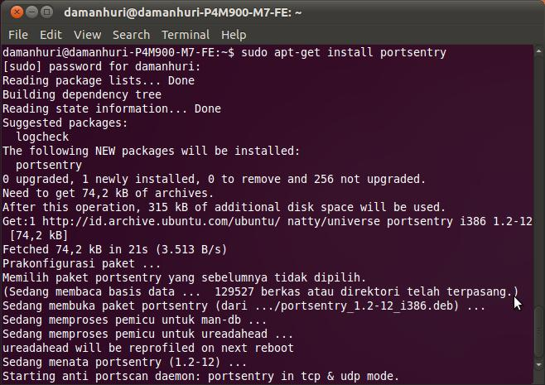
Gambar 1 Instalasi Portsentry di Ubuntu 11.04

- Pada server IDS terdapat file konfigurasi yang ada di direktori /etc/portsentry/portsentry.conf untuk mereject koneksi penyerang dengan iptables dan memfilter IP host penyerang melalui TCP wrapper. Untuk mengedit file /etc/portsentry/portsentry.conf dengan cara mengetikkan perintah # nano /etc/portsentry/portsentry.conf.
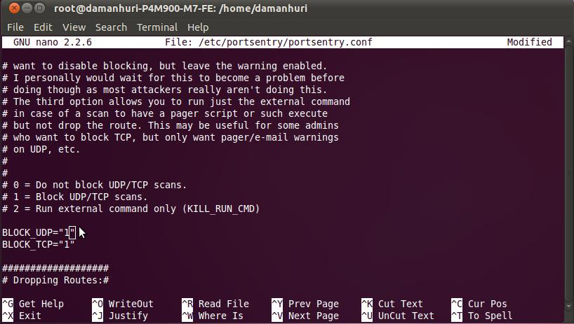
Gambar 2 Konfigurasi Blocking TCP dan UDP scans

Pada gambar 2 memperlihatkan konfigurasi blocking UDP/TCP scans pada ignore options , memilih angka 1 untuk memblock jika terjadi scanning port TCP dan UDP.
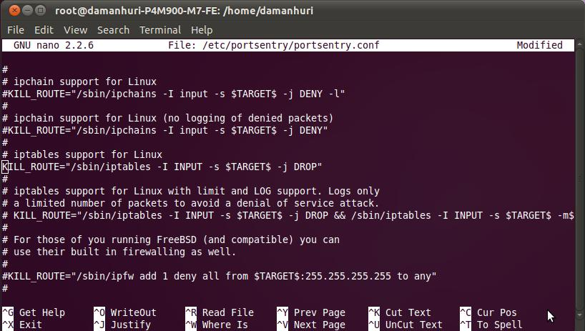
Gambar 3 Konfigurasi Reject Connection Host dengan Iptables

Pada gambar 3 memperlihatkan konfigurasi blocking host dengan Ipchain guna memblokir koneksi, untuk mereject koneksi host penyerang dengan menggunakan iptables ketika tertangkap melakukan kegiatan scanning port pada jaringan dengan cara menghilangkan tanda # pada konfigurasi KILL_ROUTE=”/sbin/iptables –I INPUT –s $TARGET$ -j DROP”.
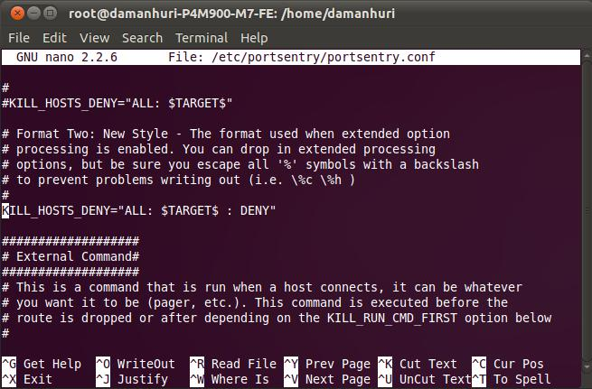
Gambar 4 Konfigurasi Filtering Host dengan TCP wrapper
Pada gambar 4 memperlihatkan konfigurasi filtering host dengan TCP wrapper, menghilangkan tanda # pada konfigurasi KILL_HOSTS_DENY=”ALL: $TARGET$ : DENY” untuk memfilter acces IP host penyerang ketika tertangkap melakukan scanning port pada jaringan.

- Pada sever IDS terdapat file /etc/portsentry/portsentry.ignore.static, isi dengan IP yang tidak ingin terlindungi oleh firewall portsentry, untuk mengedit file /etc/portsentry/portsentry.ignore.static. konfigurasi IP dapat dilakukan seperti pada gambar 5
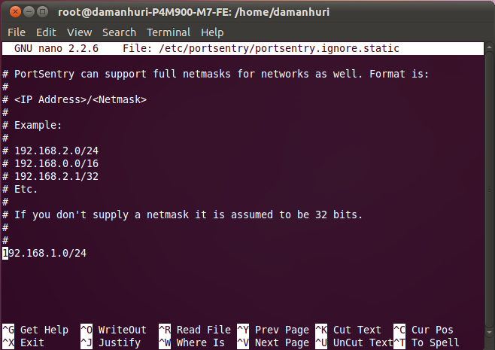
Gambar 5 Konfigurasi IP di /etc/portsentry/portsentry.ignore.static

Dalam pengisian IP, jika tidak mencantumkan nilai mask length-nya maka akan diasumsikan nilai subnet mask 32 bit, semisal 192.168.1.0, maka akan diasumsikan sama dengan 192.168.1.0/32.

- Pada server IDS terdapat file /etc/default/portsentry, untuk memilih mode TCP dan UDP ketika portsentry mendeteksi port TCP/UDP, memilih mode deteksi port sesuai dengan yang ditentukan di portsentry.conf atau mode advanced dan menambah deteksi stealth scan. Untuk konfigurasi mode deteksi port di file /etc/default/portsentry dapat dilihat pada gambar 6.
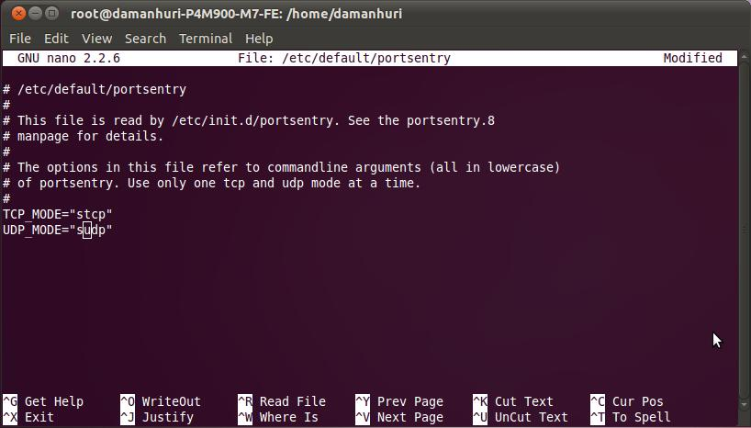
Gambar 6 Konfigurasi Mode Deteksi Port TCP/UDP

- Pada server IDS mengaktifkan sistem portsentry dengan menginsialisasi internet daemon (init.d) yang secara default ada di sistem operasi. Untuk mengaktifkan portsentry dengan cara mengetik perintah # /etc/init.d/portsentry restart seperti pada gambar 7.
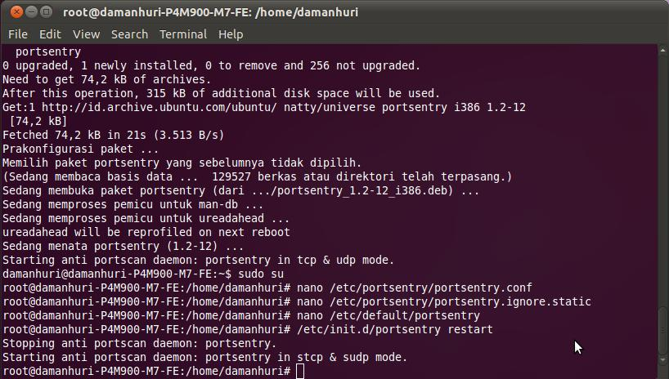
Gambar 7 Mengaktifkan Sistem Portsentry

- Pada server IDS menjalankan perintah # tail –f /var/log/syslog untuk mengetahui aktifitas portsentry melalui data syslog seperti pada gambar 8.
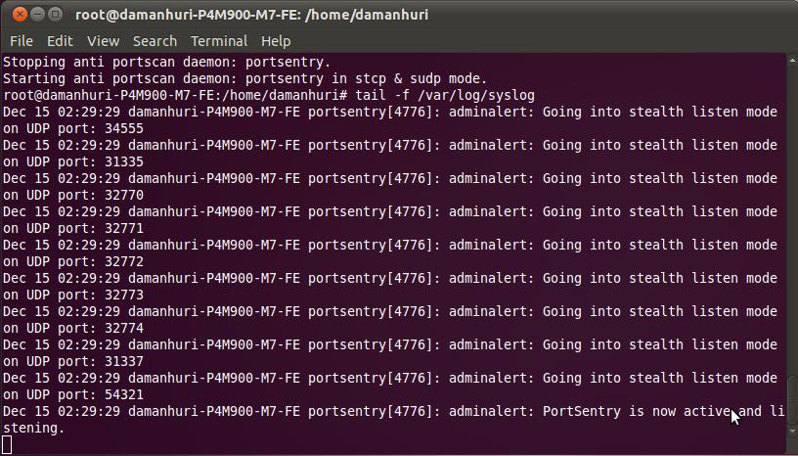
Gambar 8 Aktifitas Portsentry melalui Data Syslog

- Pada server IDS coba lakukan scanning port sendiri dengan menggunakan perintah # nmap localhost untuk mengetahui port yang dibuka dan dicek oleh portsentry seperti pada gambar 9 tetapi harus menginstall program nmap di linux dengan mengetikkan perintah apt-get install nmap yang sudah terkoneksi dengan internet.
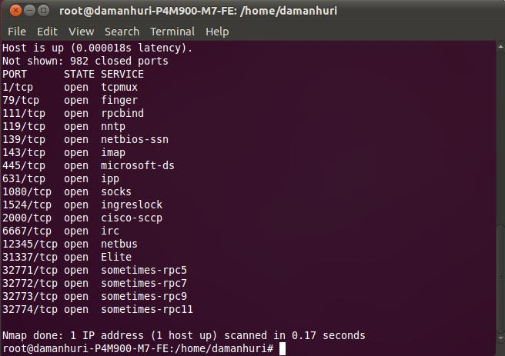
Gambar 9 Port yang dibuka dan dicek oleh Portsentry

Biografi Penulis

Gilang Kukuh Prabowo. Lahir di Semarang 19 Oktober 1991. Menyelesaikan pendidikan di SMK Texmaco Jurusan Teknik Komputer dan Jaringan tahun 2009 dengan mendapatkan sertifikat JNA (Junior Network Administrator) dari Lembaga Sertifikasi Nasional, dan sekarang sedang menjalankan studi D4 di Politeknik Negeri Semarang jurusan Teknik Elektro konsentrasi Jaringan Radio dan Komputer. Selain bidang IT yang berhubungan dengan jaringan Penulis juga aktif dalam pengembangan Linux berbasis android. Artikel lainya dapat diakses di http://gilangkukuh.blogspot.com/

